**Github Handleiding**

Dit groepje heeft aan de applicatie “RCS Beweegroute” gewerkt van 17 februari tot en met 17 april. Wij als groep hebben de applicatie op Github. Op deze website is de code van de applicatie voor iedereen die aan het project werkt toegankelijk. Nu willen wij de applicatie via Github overhandigen aan jullie stichting. Aangezien jullie stichting geen ervaring heeft met Github, willen wij jullie door de eerste paar stappen heen werken.

# Stap 1 – account aanmaken

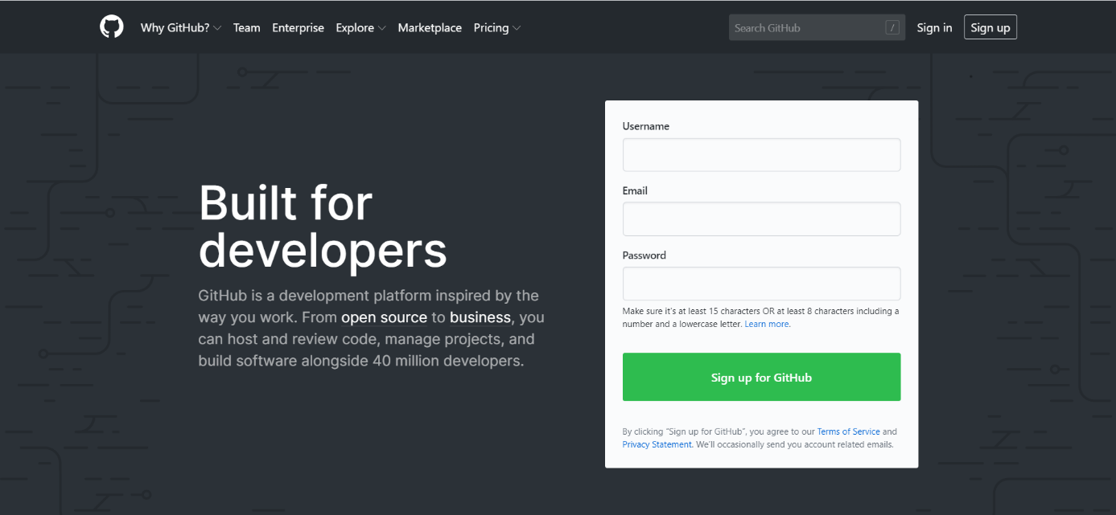Ga naar [www.github.com](http://www.github.com), de website ziet er zo uit:

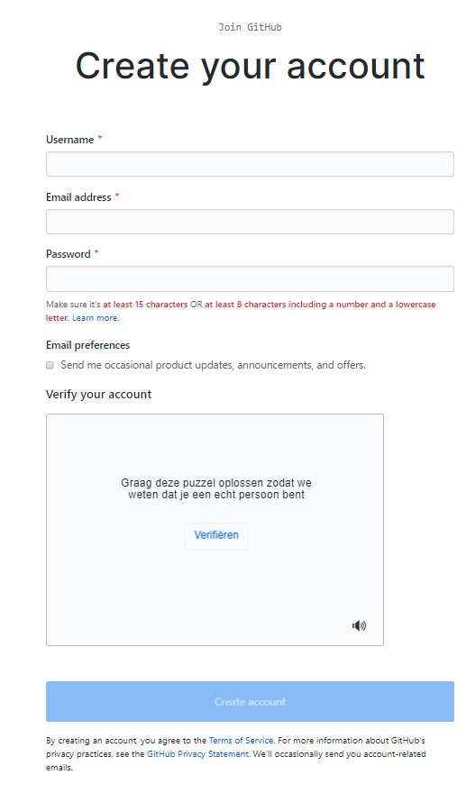Klik vervolgens op “Sign up”, hier wordt jullie gevraagd om een account aan te maken op deze pagina:

# Stap 2 – Overdracht opdracht

Na het aanmaken van een account kom je op een pagina uit die er ongeveer zo uitziet:

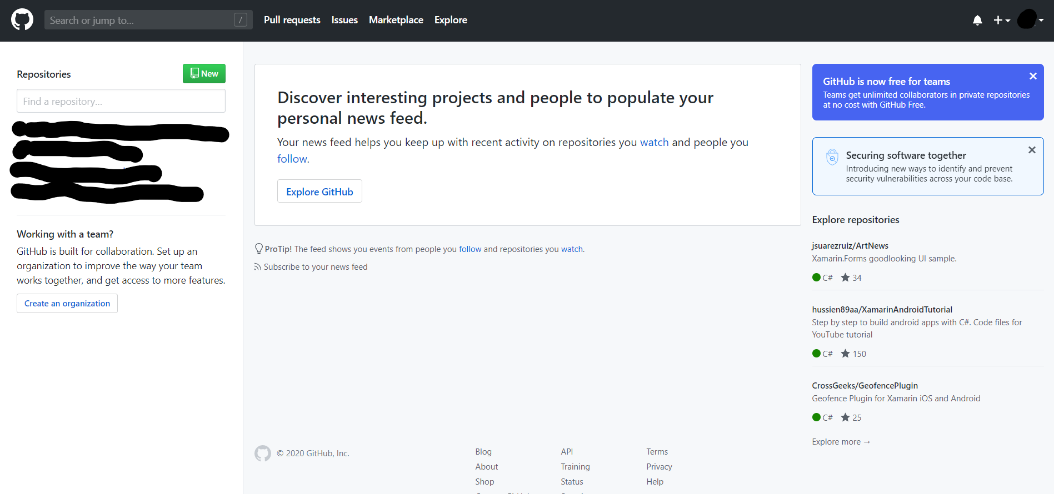

(Ik gebruik mijn eigen account als voorbeeld, waar hier zwarte strepen staan, staat bij jullie dan niks)

Zodra jullie dit punt bereikt hebben, moeten jullie mij, via [1820435vaessens@zuyd.nl](mailto:1820435vaessens@zuyd.nl), laten weten wat jullie gebruikersnaam is want dan kan ik het project aan jullie overdragen. Zodra ik jullie gebruikersnaam heb, zal ik beginnen met het overdragen. Jullie zullen hiervan een mail krijgen die er als ongeveer als volgt uitziet:

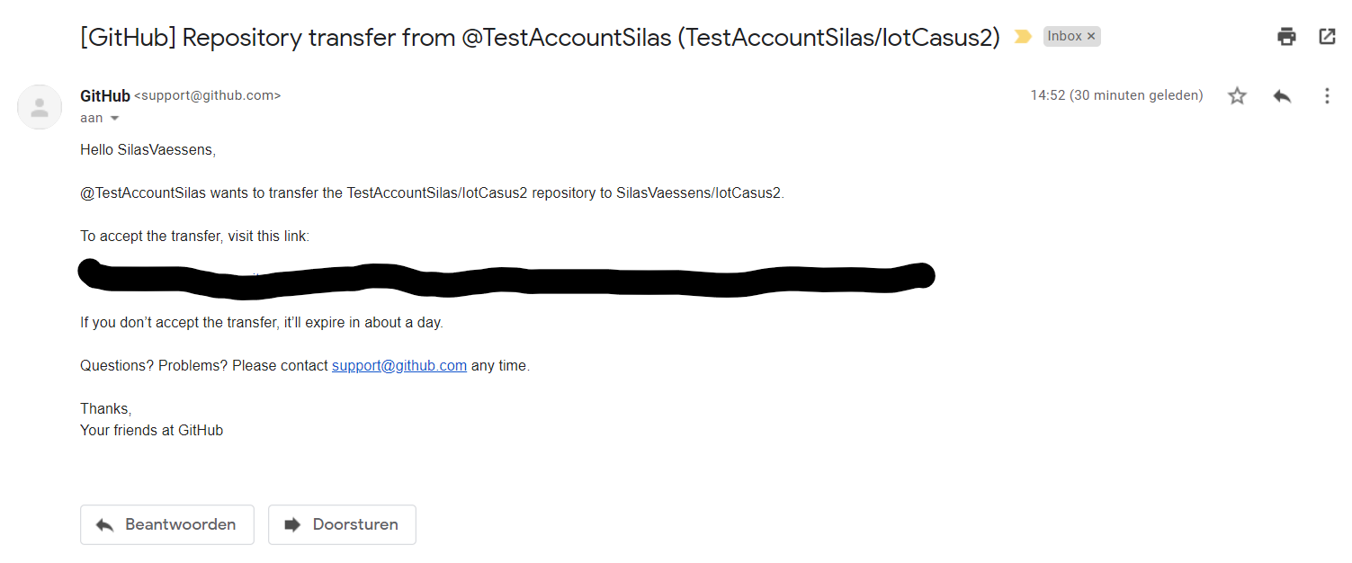

Klik op de link (die nu zwart doorgestreept is) en dan zou er een webpagina moeten worden ge-opend. De webpagina is dan hetzelfde als de onderstaande afbeelding, maar nu zou er i.p.v. niks in de linkerbovenhoek “Gebruikersnaam/Bewegingsapp” moeten staan.



# Stap 3 – Beheer

Klik op “Gebruikersnaam/Bewegingsapp”, er zou een webpagina tevoorschijn moeten komen die er ongeveer als volgt uitziet:

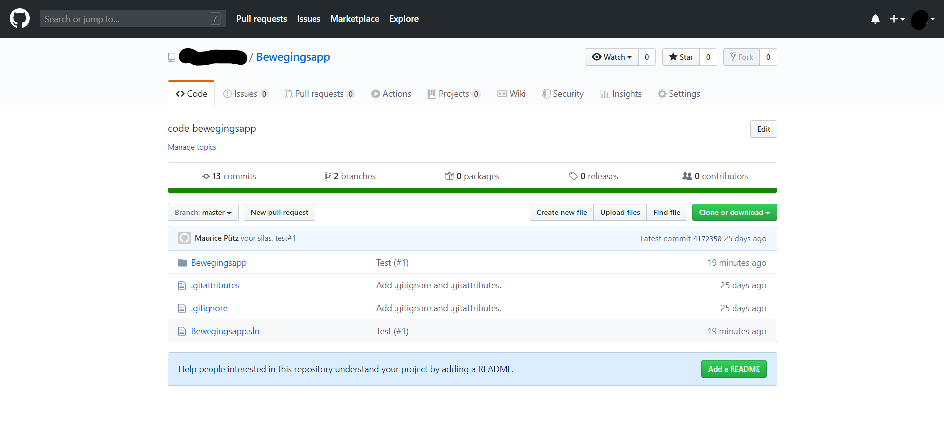

Pas op, wat in de afbeelding staat is nog niet volledig compleet, er komen nog meer dingen bij. Als u iemand toegang tot de code wilt geven, bijvoorbeeld om er verder aan te werken, dan gaat dit als volgt, klik op “Settings”, dan komt deze pagina tevoorschijn:

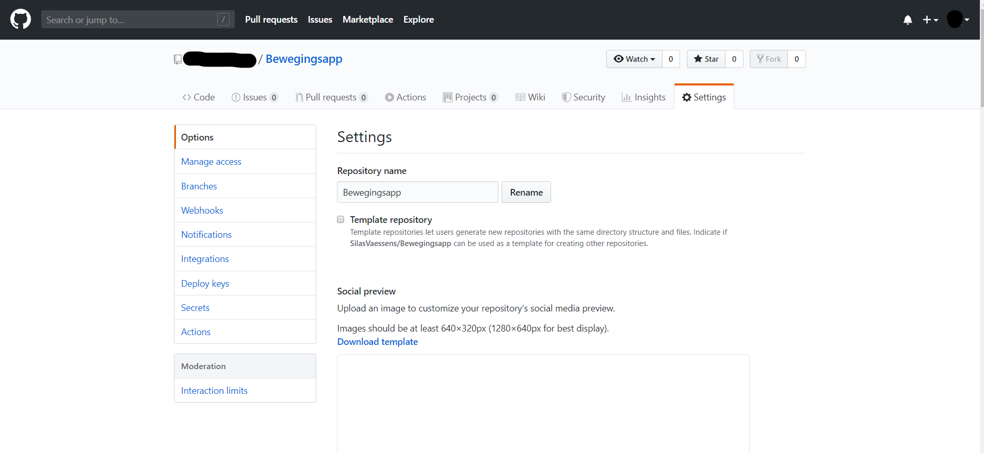

Klik nu op “Manage Access”, dan kom deze pagina tevoorschijn:

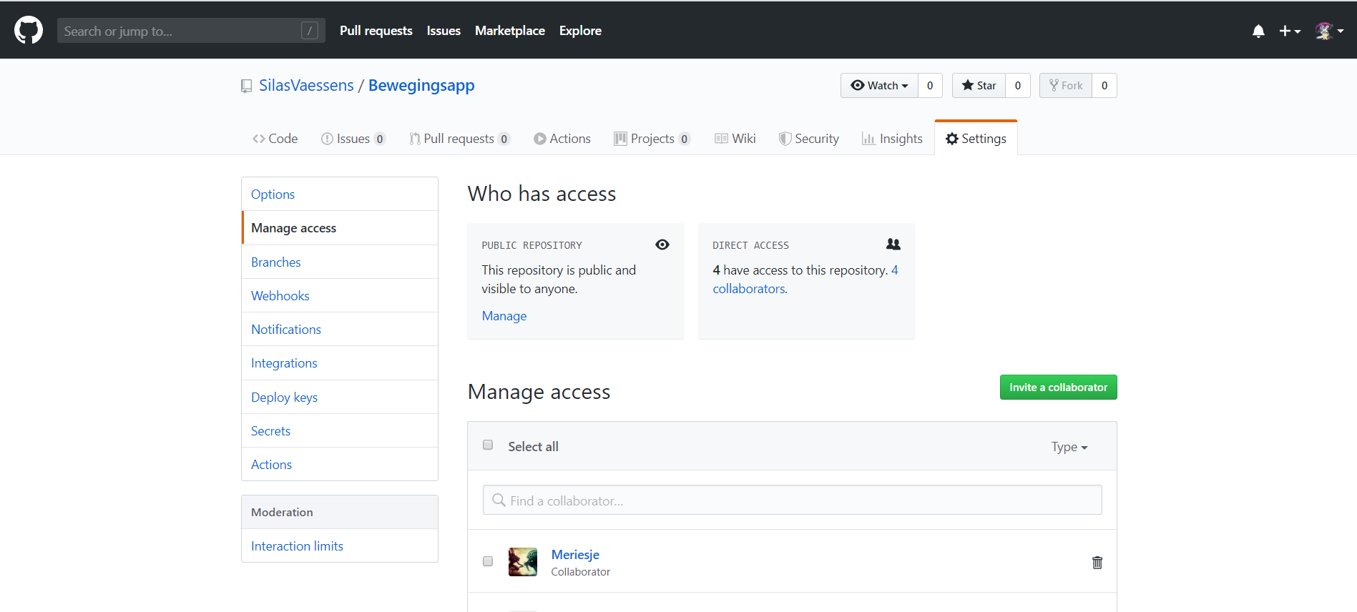

Klik nu op de groene knop “Invite a collaborator”, dan komt dit schermpje tevoorschijn:

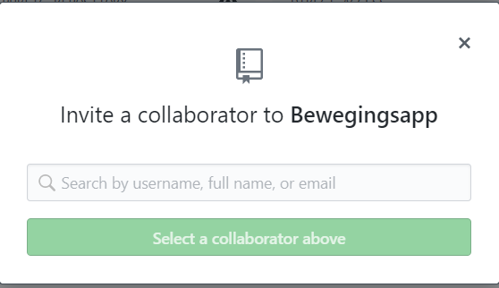

Aangezien Rick Warnecke had voorgesteld om dit project over te nemen, zet ik hierbij ook zijn github gebruikersnaam neer: rickwarnecke. Als u deze dan heeft uitgenodigd, dan krijgen zij hiervan een e-mail die ze de mogelijkheid geeft om de uitnodiging te accepteren of te negeren. Als ze accepteren dan worden ze erbij gezet als een collaborator.